"В гостях у Дедушки Лесовичка".
Комплексное занятие в средней группе.

Цель: совершенствовать умение использовать нетрадиционную технику рисования с помощью картошки, ладошки; закреплять знания об основных цветах, продолжать знакомить с розовым, фиолетовым, оранжевым цветом; развивать творческое воображение, внимание, мелкую моторику, координацию движения рук, двигательные навыки.

Материал и оборудование: силуэты с изображением вагонов красного, зелёного, жёлтого и синего цветов (с контурами колёс), по 2 пробки каждого из этих цветов, аудиозапись с пением птиц, листы на каждого ребенка с изображением деревьев (без листьев), кукла старичка Лесовичка, картофель с трафаретом гриба, поролон с желтой краской и зеленой, билетики в форме цветочков (оранжевого, желтого, розового, фиолетового цвета),стульчики на сиденье которых наклеины цветочки такого же цвета, что и билетики, картины с изображением леса.

Конспект занятия:
Воспитатель: Дети, а вы любите путешествовать? А на чём можно путешествовать? Приглашаю вас в путешествие на поезде в царство старичка Лесовичка. Я буду машинистом, а вы пассажирами.
К нам приехал паровоз.
Что с собою он привёз?
Он устал, он глух и нем.
Он привёз вагончик с чем?
С топотушками (дети топают),
С хлопушками (дети хлопают),
С мигалками (дети подмигивают),
С кричалками (дети кричат),
С обнималками (дети обнимаются).
Загудел паровоз,
И вагончики повёз,
Чох-чох, чу-чу,
Я далеко укачу.
Посмотрите сюда,
Тут случилась беда!
Поезд стоит, «Помогите!»- говорит.
Я по рельсам бежал и колёса у вагончиков растерял.

Воспитатель: Чтобы нам отправиться в путь, надо срочно отремонтировать поезд с вагончиками.
Дети подходят к вагончикам, на столе лежат вагончики красного, зелёного, жёлтого и синего цветов (с контурами колёс) и по две пробки каждого из этих цветов.
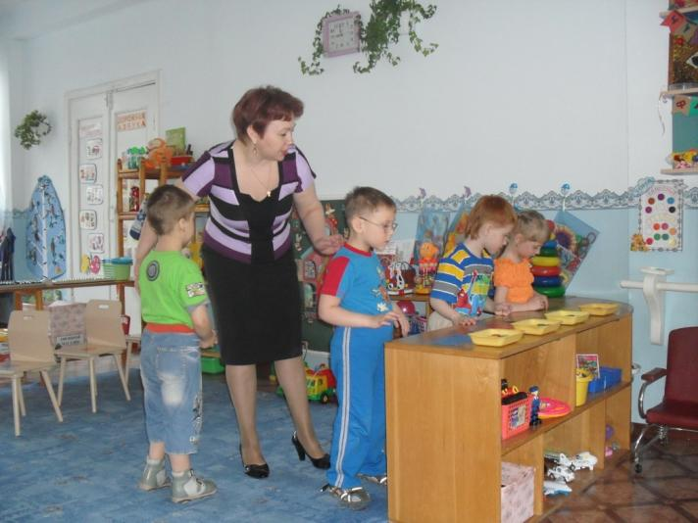
Воспитатель: Нам нужно подобрать к каждому вагону колёса такого же цвета. Молодцы! Поезд отремонтировали, можно отправляться в путешествие. Вот вам билетики (приклеить детям на руку).
-Настя, какого цвета твой билетик? (и так опросить всех детей)
-Займите места согласно вашему цветному билетику.

Воспитатель:
Вот поезд наш едет,
Колёса стучат,
А в поезде нашем
Ребята сидят.

Включить аудиозапись, пение птичек.
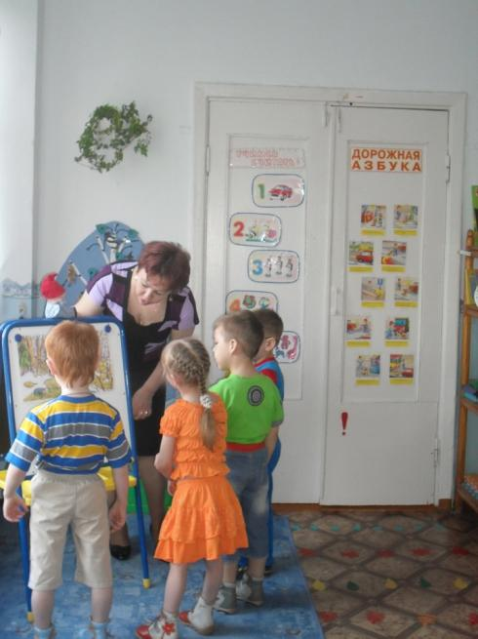
Воспитатель: Вот мы и приехали (дети подходят к картине с изображением леса)

Из- за ширмы появляется кукла старичка Лесовечка.

-Здравствуйте дети! Я старичок Лесовичок, и я прглашаю вас к себе в гости, в мое таинственное царство, государство. А называется мое царство лес. Посмотрите на картину и скажите, что растет в лесу? А кто живет в лесу? Молодцы, все правильно ответили.
Воспитатель: Лесовичок, дети, не только знают животных, но и могут их показать. Ребята давайте поиграем в игру.

Раз, два, три, четыре, пять,
Начинаем мы играть.
На минуточку представим,
Что зверятами мы стали.
Девочки и мальчики,
Прыгаем как зайчики,
Покажите-ка ребята,
Как ходит мишка косолапый..
Вот болото. Мы ребята,
Прыгаем, как лягушата.
А вот ёжик, весь в колючках.
Как пыхтит ежонок-злючка?
Вы ребята молодцы.
Дам в конце вам леденцы

Лесовичок: Ребята, вы пришли в гости к лесу, а подарки принесли?
Дети: Нет, забыли.
Лесовичок: Да! Не порядок! А вы любите рисовать? ( Да). Ваш рисунок - самый лучший подарок для леса.

Воспитатель: ребята проходите за столы, присаживайтесь. Сначала подготовим наши пальчики к рисованию, и проведем пальчиковую гимнастику

Пальчиковая гимнастика.
Раз, два, три, четыре, пять! Поочередно разгибать пальцы, сжатые в кулак, начиная с большого.
Вышли пальчики гулять!
Этот пальчик гриб нашел. Загнуть мизинец
Этот пальчик чистит стол. Загнуть безымянный палец
Этот резал. Загнуть средний палец.
Этот ел. Загнуть указательный палец.
Ну а этот лишь глядел! Загнуть большой палец.

- Посмотрите, что нарисовано на листе? (Деревья). А что в этих деревьях необычное? ( Ствол и ветви голые). Мы сейчас подрисуем веточкам листочки с помощью ладошек, какого цвета листочки? А под деревом с помощью картошки напечатаем грибы, а грибы какого цвета?

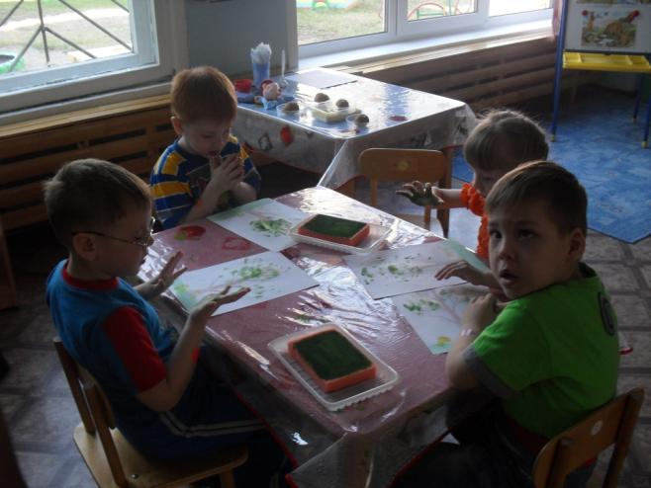

Дети приступают к рисованию.

Воспитатель: Дедушка Лесовичок тебе нравятся рисунки?
Лесовичок: Как красиво!
Воспитатель: Спасибо дедушка Лесовичок, за тёплый приём. А нам пора возвращаться. Нас у леса поезд ждёт.

Дети подходят к поезду, садятся на стулья. Воспитатель читает, стихотворение про поезд.

Воспитатель: вот мы и дома. Скажите, у кого мы были в гостях? Что мы рисовали? А чем мы рисовали? Все ребята были молодцы вот вам за это леденцы.

Литература:
- Программа воспитания и обучения детей с церебральным параличом дошкольного возраста (I, II, III годы обучения) Симонова Н. В.;
- Программа воспитания и обучения в детском саду. Васильева М. А.;
- «Детство» программа развития и воспитания детей в детском саду. Логинова В. И., Кабаева Т. И.;
- Занятие с использование нетрадиционной техники рисования ладошками [http://www.maaam.ru/stati/konspekty-zanjatii-v-detskom-sadu/zanjatie-s-ispolzovanie-netradicionoi-tehniki-risovanija-ladoshkami.html]

